【例4-56】识别强度图像中的边界
I = imread('rice.tif');
BW1 = edge(I,'prewitt');
BW2 = edge(I,'canny');
imshow(BW1);
figure, imshow(BW2)
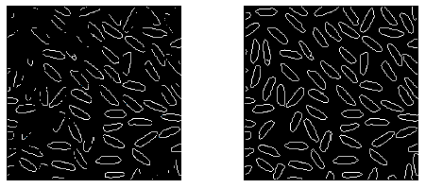
图像边界的识别

